представительный орган
муниципального образования
«Город Волгодонск»
ВОЛГОДОНСКАЯ ГОРОДСКАЯ ДУМА

г. Волгодонск Ростовской области

РЕШЕНИЕ № 83 от 14 ноября 2024 года
О схеме одномандатных избирательных округов для проведения выборов депутатов Волгодонской городской Думы

В соответствии со статьей 18 Федерального закона РФ от 12.06.2002 №67-ФЗ «Об основных гарантиях избирательных прав и права на участие в референдуме граждан Российской Федерации», статьей 11 Областного закона от 12.05.2016 № 525-ЗС «О выборах и референдумах в Ростовской области», Уставом муниципального образования городского округа «Город Волгодонск» Ростовской области Волгодонская городская Дума
РЕШИЛА:
1. Утвердить:
1) схему одномандатных избирательных округов для проведения выборов депутатов Волгодонской городской Думы (приложение 1);
2) графическое изображение схемы одномандатных избирательных округов для проведения выборов депутатов Волгодонской городской Думы (приложение 2).
2. Схема одномандатных избирательных округов для проведения выборов депутатов Волгодонской городской Думы, утвержденная настоящим решением, применяется к правоотношениям, возникшим в связи с проведением выборов депутатов Волгодонской городской Думы, назначенных после дня вступления в силу настоящего решения.
3. Настоящее решение вступает в силу со дня официального опубликования.
4. Контроль за исполнением решения возложить на постоянную комиссию по местному самоуправлению, вопросам депутатской этики и регламента (Брежнев А.А.).

Председатель
Волгодонской городской Думы –
глава города Волгодонска С.Н. Ладанов

Проект вносит Территориальная избирательная комиссия города Волгодонска Ростовской области
Приложение 1 к решению Волгодонской городской Думы «О схеме одномандатных избирательных округов для проведения выборов депутатов Волгодонской городской Думы» от 14.11.2024 № 83

Схема
одномандатных избирательных округов
для проведения выборов депутатов Волгодонской городской Думы

Одномандатный избирательный округ № 1
(количество избирателей 4563)

В следующих границах: от пересечения береговой линии Волго-Донского канала с Цимлянским шоссе в юго-восточном направлении по Цимлянскому шоссе и улице Бетонной 2-й до пересечения с улицей Портовой, по улице Портовой в юго-западном направлении до пересечения с улицей Морской, по улице Морской в северо-западном направлении до пересечения с переулком Лермонтова, по переулку Лермонтова (нечетная сторона) до переулка Октябрьского, по переулку Октябрьскому (нечетная сторона) до улицы Степной, включая дом № 73 по улице М. Горького, по улице Степной в юго-восточном направлении до переулка Маяковского, по переулку Маяковского в юго-западном направлении до дома №1 по переулку Маяковского, далее в общем южном направлении до пересечения границ города Волгодонска и Волгодонского района, по границе города Волгодонска и Волгодонского района в общем северо-западном направлении до места вхождения Волго-Донского канала в русло реки Дон, далее в юго-восточном направлении вдоль береговой линии Волго-Донского канала, включая улицу Отдыха (полностью), СНТ «Дон» (полностью), СНТ «Атоммашевец» (полностью), СНТ «Маяк» (полностью), до пересечения береговой линии Волго-Донского канала с Цимлянским шоссе.

Одномандатный избирательный округ №2
(количество избирателей 5138)

В следующих границах: от пересечения береговой линии Волго-Донского канала с Цимлянским шоссе в северо-западном направлении, оставляя СНТ «Маяк» (полностью), СНТ «Атоммашевец» (полностью), СНТ «Дон» (полностью), улицу Отдыха (полностью) в одномандатном избирательном округе №1, до места вхождения Волго-Донского канала в русло реки Дон, далее в общем северном направлении по границе города Волгодонска и Цимлянского района до мостового перехода через балку Сухо-Соленовскую в створе проспекта Лазоревого в г. Волгодонске Ростовской области, далее в общем западном направлении пересекая улицу Прибрежную до дома №50 по улице Морской, далее в северо-западном направлении до дома №42 по улице Морской, включая указанный дом и оставляя дома №№ 44, 44а, 46 и 50 по улице Морской в одномандатном избирательном округе №3, далее в юго-западном направлении до улицы Ленина, включая дома №№ 30, 32, 34 по улице Ленина и оставляя дома №№ 31 и 33 по улице Ленина в одномандатном избирательном округе №3, по улице Ленина в юго-восточном направлении до дома №72 по улице Ленина, оставляя дома №№ 62, 64, 72 по улице Ленина в одномандатном избирательном округе №3 и включая дома №№ 66 и 68 по улице Ленина, далее в юго-западном направлении до дома № 87 по улице М. Горького, оставляя указанный дом в одномандатном избирательном округе № 4, далее в северо-западном направлении до улицы 50 лет ВЛКСМ, по улице 50 лет ВЛКСМ до пересечения с улицей М. Горького, по улице М. Горького в юго-восточном направлении до дома № 102 по улице М. Горького, далее в юго-западном направлении до улицы Пионерской, включая дом № 99 по улице Пионерской, дома №№ 100 и 103 по улице М. Горького и оставляя дома №№ 102, 105, 109 по улице М. Горького в одномандатном избирательном округе № 4, по улице Пионерской до пересечения с переулком Маяковского, по переулку Маяковского (нечетная сторона) до пересечения с улицей Степной, по улице Степной (нечетная сторона) до пересечения с переулком Октябрьским, по переулку Октябрьскому (четная сторона) до пересечения с улицей Советской, оставляя дом №73 по улице М. Горького в одномандатном избирательном округе №1, по улице Советской до пересечения с переулком Лермонтова, по переулку Лермонтова (четная сторона) до пересечения с улицей Морской, по улице Морской до пересечения с улицей Портовой, по улице Портовой до пересечения с улицей Бетонной 2-й, по улице Бетонной 2-й и Цимлянскому шоссе до пересечения Цимлянского шоссе с береговой линией Волго-Донского канала, включая СНТ «Зеленый мыс» (полностью), СНТ «Коммунальник» (полностью), СНТ «Ветеран» (полностью), СНТ «Дачное» (полностью), СНТ «Машиностроитель» (полностью), СНТ «Мичуринец» (полностью), СНТ «Строитель» (полностью), СНТ «Автомобилист-Дон» (полностью), СНТ «Донской сад» (полностью), СНТ «Летний сад» (полностью), СНТ «Рассвет» (полностью), улицу Лодочную (полностью), улицу Портовую (полностью), Цимлянское шоссе (полностью), 106 Км (Шлюзы) (полностью), улицу Ярильскую (полностью).

Одномандатный избирательный округ №3
(количество избирателей 4810)

В следующих границах: от мостового перехода через Сухо-Соленовскую балку в створе проспекта Лазоревого в г. Волгодонске Ростовской области, далее в общем западном направлении, пересекая улицу Прибрежную, до дома № 50 по улице Морской, включая указанный дом, далее в северо-западном направлении до улицы Ленина, оставляя дом № 42 по улице Морской в одномандатном избирательном округе № 2, включая дома №№44, 44а по улице Морской и дома №№ 31, 33 по улице Ленина, по улице Ленина (нечетная сторона) до дома № 96 по улице Ленина, включая указанный дом, дома №№ 62, 64, 72, 90, 92, 94 по улице Ленина и дом № 10 по улице 50 лет СССР, далее в северо-восточном направлении, включая дом № 79 по улице Ленина и дом № 96 по улице Морской, оставляя дом № 81 по улице Ленина и дом № 100 по улице Морской в одномандатном избирательном округе № 5, далее в северо-восточном направлении до пересечения с береговой линией Сухо-Соленовской балки, вдоль береговой линии Сухо-Соленовской балки в северо-западном направлении до мостового перехода через Сухо-Соленовскую балку в створе проспекта Лазоревого в г. Волгодонске Ростовской области.

Одномандатный избирательный округ №4
(количество избирателей 5026)

В следующих границах: от дома № 1 по переулку Маяковского, оставляя указанный дом в одномандатном избирательном округе № 1, в общем южном направлении до дома № 3а по переулку Вокзальному, включая указанный дом и оставляя улицу Воронежскую (полностью), улицу Геннадия Котова (полностью), улицу Юрия Родичева (полностью), улицу Керченскую (полностью), улицу Мурманскую (полностью), улицу Майора Орехова (полностью), улицу Новороссийскую (полностью), улицу Сергея Ногина (полностью), улицу Игоря Дудка (полностью) в одномандатном избирательном округе № 9, далее в северо-восточном направлении до пересечения с улицей Степной, включая дом № 24 по улице Степной, оставляя дом № 24/1 по улице Степной в одномандатном избирательном округе № 7, по переулку Дзержинского (нечетная сторона) до пересечения с улицей М. Горького, по улице М. Горького (четная сторона) до пересечения с переулком Вокзальным, далее в северо-восточном направлении по переулку Вокзальному, включая дома №№ 2, 4, 6, 6а, 8 по улице 50 лет СССР, до дома №10 по улице 50 лет СССР, оставляя указанный дом в одномандатном избирательном округе № 3, до пересечения с улицей Ленина, по улице Ленина до улицы 50 лет ВЛКСМ, включая дома №№ 70, 74, 82 по улице Ленина и оставляя дома №№ 62, 64, 72 по улице Ленина в одномандатном избирательном округе №3, по улице 50 лет ВЛКСМ до пересечения с улицей М. Горького, включая дом № 79 по улице М. Горького и оставляя дома №№ 66, 68 по улице Ленина в одномандатном избирательном округе №2, по улице М. Горького в юго-восточном направлении до дома №102 по улице М. Горького, включая указанный дом, далее в юго-западном направлении до улицы Пионерской, включая дома №№ 105, 107 по улице Пионерской и оставляя дома №№ 99, 103 по улице Пионерской, дом № 100 по улице М. Горького в одномандатном избирательном округе №2, по улице Пионерской до пересечения с переулком Маяковского, включая дом № 84/1 по улице Пионерской, далее по переулку Маяковского (четная сторона) в юго-западном направлении до дома № 1 по переулку Маяковского.

Одномандатный избирательный округ №5
(количество избирателей 4966)

В следующих границах: от дома №100 по улице Морской, включая указанный дом, в северо-восточном направлении, пересекая улицу Морскую, оставляя дом № 41/1 по улице Морской в одномандатном избирательном округе № 3, далее в северо-восточном направлении до береговой линии Сухо-Соленовской балки, далее последовательно в восточном, юго-восточном и юго-западном направлении, пересекая улицу Прибрежную и улицу Морскую, до дома № 97 по улице Ленина, включая указанный дом и оставляя дом № 110 по улице Морской в одномандатном избирательном округе № 6, от дома № 97 по улице Ленина в юго-западном направлении до пересечения с улицей Ленина, включая дома №№ 93, 95 по улице Ленина и оставляя дома №№ 99, 101, 103, 105, 107 по улице Ленина в одномандатном избирательном округе № 6, по улице Ленина (четная сторона) до пересечения с улицей 30 лет Победы, по улице 30 лет Победы (нечетная сторона) до пересечения с улицей М. Горького, по улице М. Горького (нечетная сторона) до пересечения с переулком Вокзальным, по переулку Вокзальному (четная сторона) до дома № 62 по переулку Вокзальному, включая указанный дом, далее в юго-западном направлении, оставляя дом №10 по улице 50 лет СССР и дома №№ 88, 90, 92, 94, 96 по улице Ленина в одномандатном избирательном округе №3, до дома № 98 по улице Ленина, включая указанный дом, далее в северо-западном направлении по улице Ленина до дома № 79 по улице Ленина, оставляя указанный дом в одномандатном избирательном округе №3, далее в северо-восточном направлении до дома № 100 по улице Морской, включая указанный дом, дома №№ 81, 83 по улице Ленина и оставляя дом №96 по улице Морской в одномандатном избирательном округе № 3.

Одномандатный избирательный округ №6
(количество избирателей 5116)

В следующих границах: от пересечения улицы 30 лет Победы с улицей Ленина по улице Ленина (нечетная сторона) до дома № 93 по улице Ленина, оставляя указанный дом в одномандатном избирательном округе № 5, далее в северо-восточном направлении до пересечения с улицей Морской, включая дом № 110 по улице Морской и оставляя дома №№ 95,№ 97 по улице Морской в одномандатном избирательном округе № 5, далее в северо-западном направлении до пересечения с береговой линией Сухо-Соленовской балки, далее последовательно в юго-восточном, юго-западном направлении, пересекая улицу Прибрежную и улицу Морскую до дома № 111 по улице Ленина, оставляя указанный дом в одномандатном избирательном округе № 8, включая дом № 118 по улице Морской, по улице Ленина (четная сторона) до пересечения с проездом Ситникова, по проезду Ситникова до пересечения с улицей М. Горького, включая дома №№ 155а, 157а по улице М. Горького, по улице М. Горького до пересечения с улицей 30 лет Победы, оставляя дом №147 по улице М. Горького в одномандатном избирательном округе №7, по улице 30 лет Победы (четная сторона) до пересечения с улицей Ленина.

Одномандатный избирательный округ №7
(количество избирателей 4535)

В следующих границах: от пересечения улицы М. Горького и переулка Дзержинского в юго-восточном направлении по улице М. Горького (четная сторона), включая дом №147 по улице М. Горького, до дома № 157а по улице М. Горького, оставляя указанный дом и дом № 155а по улице М. Горького в одномандатном избирательном округе №6, далее в юго-восточном направлении, включая дом № 163 по улице Степной, оставляя дома №№ 165, 167, 169 по улице Степной в одномандатном избирательном округе №8, далее в общем южном направлении до дома № 98б по улице Степной, оставляя указанный дом в одномандатном избирательном округе №9, далее в общем восточном направлении до пересечения с улицей Артиллерийской, далее в северо-восточном направлении до пересечения улицы Степной с переулком Дзержинского, включая дома №№ 24/1, 28, 28д, оставляя дом №24 по улице Степной в одномандатном избирательном округе № 4, по переулку Дзержинского (четная сторона) до пересечения с улицей М. Горького.

Одномандатный избирательный округ №8
(количество избирателей 4418)

В следующих границах: от пересечения улицы Прибрежной с Путепроводом в северо-западном направлении по улице Прибрежной, включая дома №№ 21а, 25, далее в юго-западном направлении, пересекая улицу Морскую до дома № 128 по улице Морской, включая указанный дом, далее вдоль Дубовой рощи до пересечения с улицей Ленина, по улице Ленина до пересечения с улицей Степной, оставляя дома №№ 195, 197 по улице Степной в одномандатном избирательном округе №9, от улицы Степной в юго-восточном направлении до дома №40 по улице Степной, включая указанный дом, оставляя дом №2б по улице Железнодорожной в одномандатном избирательном округе №9, далее в западном направлении, включая дома №№ 100, 100в, 102, 104, 106, 108, 110, 112, 114, 116, 118, 120, 124, 126, 128, 130, 132, 134, 136 по улице Степной, до дома №100б по улице Степной, оставляя его в одномандатном избирательном округе № 7, далее в северном направлении до проезда Ситникова, включая дома №№ 165, 167, 169 по улице Степной, оставляя дом № 163 по улице Степной в одномандатном избирательном округе №7, дома №№ 155а, 157а по улице М. Горького в одномандатном избирательном округе № 6, по проезду Ситникова до дома № 120 по улице Ленина, оставляя указанный дом в одномандатном избирательном округе № 6, далее по улице Ленина (нечетная сторона) в северо-западном направлении до дома № 111 по улице Ленина, включая указанный дом, далее в северо-восточном направлении до пересечения с улицей Морской, включая дом № 122 по улице Морской, оставляя дом № 118 по улице Морской в одномандатном избирательном округе № 6, далее в северо-восточном направлении до береговой линии Сухо-Соленовской балки, далее в юго-восточном направлении вдоль береговой линии Сухо-Соленовской балки до пересечения с Путепроводом, далее в юго-западном направлении по Путепроводу до пересечения с улицей Прибрежной.

Одномандатный избирательный округ №9
(количество избирателей 4629)

В следующих границах: от пересечения улицы Прибрежной с Путепроводом в северо-западном направлении по улице Прибрежной, оставляя дома №№ 21а, 25 по улице Прибрежной в одномандатном избирательном округе № 8, далее в юго-западном направлении, пересекая улицу Морскую до дома № 128 по улице Морской, оставляя указанный дом в одномандатном избирательном округе № 8, далее вдоль Дубовой рощи до пересечения с улицей Ленина, по улице Ленина до пересечения с улицей Степной, включая дома №№ 195, 197 по улице Степной, в юго-восточном направлении до дома № 40 по улице Степной, оставляя его в одномандатном избирательном округе № 8, далее в западном направлении, включая дома №№ 49, 49а, 51 по Ростовскому шоссе, №№ 98б, 98в по улице Степной, оставляя дома №№ 52 - 100б (четные) по улице Степной в одномандатном избирательном округе № 7, оставляя дома №№ 100в - 136 (четные) по улице Степной в одномандатном избирательном округе № 8, до пересечения с Ростовским шоссе, далее в западном направлении, оставляя дом № 32 по Ростовскому шоссе в одномандатном избирательном округе № 7, включая улицу Игоря Дудка (полностью), улицу Сергея Ногина (полностью), улицу Новороссийскую (полностью), улицу Майора Орехова (полностью), улицу Красноармейскую (полностью), улицу Мурманскую (полностью), улицу Керченскую (полностью), улицу Юрия Родичева (полностью), улицу Геннадия Котова (полностью), улицу Воронежскую (полностью), далее в юго-западном направлении до пересечения с улицей Промышленной, по улице Промышленной до пересечения с улицей Железнодорожной, по улице Железнодорожной до пересечения с Жуковским шоссе, включая улицу Добровольскую (полностью), улицу Восточную (полностью), по Жуковскому шоссе в северо-восточном направлении до береговой линии Сухо-Соленовской балки, далее в северо-западном направлении вдоль береговой линии Сухо-Соленовской балки до Путепровода, далее в юго-западном направлении по Путепроводу до пересечения с улицей Прибрежной.

Одномандатный избирательный округ №10
(количество избирателей 4506)

В следующих границах: от пересечения проспекта Мира и Приморского бульвара по проспекту Мира (четная сторона) до дома № 93 по проспекту Мира, оставляя указанный дом в одномандатном избирательном округе № 23, далее в юго-западном направлении до улицы К. Маркса, включая дома №№ 60к1, 60к2, 60к3, 85 по проспекту Мира и оставляя дома №№ 62, 62а, 62б по улице К. Маркса в одномандатном избирательном округе № 23, по улице К. Маркса (четная сторона) до пересечения с улицей Ленинградской, по улице Ленинградской (четная сторона) до пересечения с проспектом Мира, по проспекту Мира (четная сторона) до пересечения с улицей Академика Королева, по улице Академика Королева (нечетная сторона) до крайней юго-западной точки СНТ «Мирный атом», оставляя указанное садоводство в одномандатном избирательном округе № 25, по границе СНТ «Мирный атом» в общем северном направлении до пересечения границ города Волгодонска и Цимлянского района, далее по границе города Волгодонска и Цимлянского района в общем юго-западном направлении до пересечения проспекта Мира и Приморского бульвара.

Одномандатный избирательный округ №11
(количество избирателей 5068)

В следующих границах: от крайней северо-западной точки Панского леса по границе города Волгодонска и Волгодонского района в общем юго-западном направлении до пересечения с улицей Промышленной, далее в северо-западном направлении до пересечения с Жуковским шоссе, далее по береговой линии Сухо-Солевской балки в северо-западном направлении до дома № 16 по улице Весенней, включая указанный дом, далее в северо-восточном направлении до пересечения с улицей Молодежной, по улице Молодежной (четная сторона) до дома № 16/5 по улице Молодежной, включая указанный дом, далее в северо-западном направлении, включая дома №№ 3а, 5, 5а, 5б по улице Молодежной, оставляя дома №№ 3, 3б по улице Молодежной в одномандатном избирательном округе № 12, далее в северо-восточном направлении до пересечения с улицей Энтузиастов, по улице Энтузиастов (нечетная сторона) до улицы Гагарина, по улице Гагарина до проспекта Курчатова, включая дома №№ 16, 18 по улице Гагарина, оставляя дома № 20, № 20а по улице Гагарина и дом № 3 по проспекту Курчатова в одномандатном избирательном округе № 18, по проспекту Курчатова (нечетная сторона) до пересечения с Жуковским шоссе, по Жуковскому шоссе до пересечения с улицей 8-й Заводской до крайней северо-западной точки Панского леса.

Одномандатный избирательный округ №12
(количество избирателей 4827)

В следующих границах: от пересечения проспекта Строителей с улицей Энтузиастов по улице Энтузиастов в юго-восточном направлении (нечетная сторона) до дома № 11б по улице Энтузиастов, включая указанный дом, далее в юго-западном направлении до дома № 5а по улице Молодежной, далее в юго-восточном направлении до улицы Молодежной, оставляя дома №№ 3а, 5, 5а по улице Молодежной в одномандатном избирательном округе № 11, по улице Молодежной (нечетная сторона) в юго-западном направлении до береговой линии Сухо-Соленовской балки, по береговой линии Сухо-Соленовской балки до пересечения с Путепроводом, далее в северо-восточном направлении до пересечения проспекта Строителей и улицы Энтузиастов.

Одномандатный избирательный округ №13
(количество избирателей 4937)

В следующих границах: от пересечения проспекта Строителей и улицы Энтузиастов по улице Энтузиастов (нечетная сторона) до бульвара Великой Победы, по бульвару Великой Победы (четная сторона) до дома № 16 по бульвару Великой Победы, оставляя указанный дом в одномандатном избирательном округе № 14, далее в общем западном направлении до улицы Шолохова, включая дом № 24 по бульвару Великой Победы, оставляя дома №№ 18, 20, 22 по бульвару Великой Победы в одномандатном избирательном округе № 14, по улице Шолохова (четная сторона) до пересечения с переулком Озерным, по переулку Озерному (нечетная сторона) до пересечения с улицей Главной, по улице Главной (четная сторона) до пересечения с переулком Шмутовой, по переулку Шмутовой (четная сторона) до пересечения с береговой линией Сухо-Соленовской балки, по береговой линии Сухо-Соленовской балки в юго-восточном направлении до Путепровода.

Одномандатный избирательный округ №14
(количество избирателей 4974)

В следующих границах: от пересечения улицы Энтузиастов и бульвара Великой Победы по бульвару Великой Победы (нечетная сторона) до дома № 16 по бульвару Великой Победы, включая указанный дом, далее в общем западном направлении до улицы Шолохова, включая дома №№ 18, 20, 22 по бульвару Великой Победы, оставляя дом № 24 по бульвару Великой Победы в одномандатном избирательном округе № 13, по улице Шолохова (нечетная сторона) до переулка Озерного, по переулку Озерному (четная сторона) до улицы Черникова, по улице Черникова (нечетная сторона) до дома № 3 по улице Черникова, оставляя указанный дом в одномандатном избирательном округе № 17, далее в южном направлении до дома № 39 по проспекту Строителей, оставляя указанный дом и дома №№ 3, 5, 7 по улице Черникова в одномандатном избирательном округе № 17, далее в юго-западном направлении до улицы Энтузиастов, включая дома №№ 24, 28, 30 по улице Энтузиастов и оставляя дом № 26 по улице Энтузиастов в одномандатном избирательном округе № 17, до пересечения улицы Энтузиастов и бульвара Великой Победы.

Одномандатный избирательный округ №15
(количество избирателей 4818)

В следующих границах: от пересечения переулка Озерного и улицы Главной по улице Главной (нечетная сторона) до переулка Шмутовой, по переулку Шмутовой (четная сторона) до улицы 1-й Черникова, по улице 1-й Черникова (четная сторона) до пересечения с переулком Мартовским, по переулку Мартовскому, оставляя дома №№ 1, 1а, 3, 5, 7, 9, 11, 13 по переулку Мартовскому в одномандатном избирательном округе № 16, до пересечения с улицей Энтузиастов, по улице Энтузиастов до дома № 35 по улице Энтузиастов, включая указанный дом и дом № 41 по проспекту Курчатова, далее в северо-восточном направлении до дома № 57 по проспекту Курчатова, включая дом № 48 по улице Энтузиастов и оставляя дома №№ 52, 54, 56 по улице Энтузиастов и дом № 57 по проспекту Курчатова в одномандатном избирательном округе № 16, от дома № 57 по проспекту Курчатова в общем южном направлении до дома № 4е по улице Черникова, включая указанный дом, дома №№ 42/8, 48а по улице Энтузиастов и дом № 6 по улице Черникова и оставляя дома №№ 37, 39, 51, 53 по проспекту Курчатова в одномандатном избирательном округе № 16, по улице Черникова (четная сторона) до переулка Озерного, по переулку Озерному (нечетная сторона) до пересечения переулка Озерного и улицы Главной.

Одномандатный избирательный округ №16
(количество избирателей 5005)

В следующих границах: от пересечения переулка Шмутовой с улицей Главной по улице Главной (нечетная сторона) до проспекта Лазоревого, по проспекту Лазоревому (четная сторона) до улицы Энтузиастов, по улице Энтузиастов (нечетная сторона) до пересечения с улицей Ленинградской, по улице Ленинградской (нечетная сторона) до проспекта Курчатова, по проспекту Курчатова (нечетная сторона) до пересечения с улицей Черникова, по улице Черникова до дома № 4е по улице Черникова, оставляя указанный дом в одномандатном избирательном округе № 15, далее в общем северном направлении до дома № 57 по проспекту Курчатова, включая указанный дом, дома №№ 37, 39, 51 53 по проспекту Курчатова и оставляя дома №№ 42/8, 48а по улице Энтузиастов, дом № 6 по улице Черникова в одномандатном избирательном округе № 15, от дома № 57 по проспекту Курчатова в юго-западном направлении до улицы Энтузиастов, включая дом № 52 по улице Энтузиастов и оставляя дом № 50 по улице Энтузиастов в одномандатном избирательном округе № 15, по улице Энтузиастов (четная сторона) до пересечения с переулком Мартовским, по переулку Мартовскому (нечетная сторона) до пересечения с улицей 1-й Черникова, по улице 1-й Черникова (нечетная сторона) до переулка Шмутовой, по переулку Шмутовой (нечетная сторона) до пересечения с улицей Главной.

Одномандатный избирательный округ №17
(количество избирателей 5291)

В следующих границах: от пересечения улицы Черникова и проспекта Курчатова по проспекту Курчатова до улицы И. Смолякова, по улице И. Смолякова (четная сторона) до пересечения с улицей Маршала Кошевого, включая дома №№ 3, 5, 7 по улице Маршала Кошевого и дом № 26 по проспекту Курчатова, до пересечения с проспектом Курчатова, включая дома №№ 8, 12, 14 по проспекту Курчатова, оставляя дома №№ 4, 6 по улице Маршала Кошевого и дом № 10 по проспекту Курчатова в одномандатном избирательном округе № 19, по проспекту Курчатова (четная сторона) до пересечения с проспектом Строителей, по проспекту Строителей (нечетная сторона) до пересечения с улицей Энтузиастов, по улице Энтузиастов (четная сторона) до пересечения с бульваром Великой Победы, далее в северо-восточном направлении до дома № 7 по улице Черникова, включая указанный дом и дом № 26 по улице Энтузиастов, далее в общем северном направлении до улицы Черникова, включая дома №№ 3, 5, 7 по улице Черникова и оставляя дом № 11 по улице Черникова в одномандатном избирательном округе № 14, по улице Черникова (нечетная сторона) до пересечения с проспектом Курчатова.

Одномандатный избирательный округ №18
(количество избирателей 4847)

В следующих границах: от пересечения проспекта Строителей и проспекта Курчатова по проспекту Курчатова (нечетная сторона), далее в северо-восточном направлении до дома № 8а по проспекту Курчатова, оставляя указанный дом в одномандатном избирательном округе № 19, далее в юго-восточном направлении до пересечения с улицей Гагарина, включая дом № 6 по проспекту Курчатова и оставляя дом № 15 по улице Гагарина в одномандатном избирательном округе № 19, по улице Гагарина (нечетная сторона), включая дом № 3 по проспекту Курчатова, дом № 20 по улице Гагарина и оставляя дом № 15 по Октябрьскому шоссе, дом № 18 по улице Гагарина в одномандатном избирательном округе № 11, до пересечения с улицей Энтузиастов, по улице Энтузиастов (четная сторона) до пересечения с проспектом Строителей, по проспекту Строителей (четная сторона) до пересечения с проспектом Курчатова.

Одномандатный избирательный округ №19
(количество избирателей 5086)

В следующих границах: от пересечения улицы И. Смолякова и улицы Маршала Кошевого по улице Маршала Кошевого (четная сторона) до улицы Дружбы, по улице Дружбы (четная сторона) до дома № 3 по улице Дружбы, включая указанный дом, далее в северо-восточном направлении до дома № 3а по улице Дружбы, оставляя дома №№ 3а, 5 по улице Дружбы в одномандатном избирательном округе № 20, далее в юго-восточном направлении до улицы Гагарина, включая дома №№ 37/3, 39А по улице Гагарина, по улице Гагарина до пересечения с улицей Дружбы, по улице Дружбы (четная сторона) до пересечения с Октябрьским шоссе, по Октябрьскому шоссе (четная сторона) до проспекта Мира, по проспекту Мира до Жуковского шоссе, по Жуковскому шоссе до пересечения с проспектом Курчатова, по проспекту Курчатова (четная сторона) до пересечения с улицей Гагарина, по улице Гагарина (четная сторона) до дома № 17 по улице Гагарина, включая указанный дом, далее в северо-западном направлении до пересечения с улицей Маршала Кошевого, включая дом № 15 по улице Гагарина, дом № 10 по проспекту Курчатова, дом № 4 по улице Маршала Кошевого и оставляя дом № 6 по проспекту Курчатова в одномандатном избирательном округе № 18, дома №№ 8, 12, 14 по проспекту Курчатова в одномандатном избирательном округе № 17, далее по улице Маршала Кошевого (четная сторона) до пересечения с улицей И.Смолякова.

Одномандатный избирательный округ №20
(количество избирателей 5056)

В следующих границах: от пересечения улицы Дружбы и улицы Маршала Кошевого по улице Маршала Кошевого (чётная сторона) до проезда Соборного, по проезду Соборному в северном направлении до дома № 35 по проспекту Мира, оставляя указанный дом, дома №№ 6, 8, 10 по улице К. Маркса в одномандатном избирательном округе № 21 и включая дом № 13 по улице Маршала Кошевого, дом № 2 по улице К. Маркса, далее в общем восточном направлении до дома № 27 по проспекту Мира, оставляя указанный дом в одномандатном избирательном округе № 21 и включая дома №№ 17, 19 по улице Маршала Кошевого, далее в юго-восточном направлении до улицы Маршала Кошевого, включая дома №№ 25с1, 25с3 по улице Маршала Кошевого, оставляя дом № 27а по улице Маршала Кошевого, дом № 31Бс1 по проспекту Мира в одномандатном избирательном округе № 21, по улице Маршала Кошевого (четная сторона) до проспекта Мира, по проспекту Мира (нечетная сторона) до Октябрьского шоссе, по Октябрьскому шоссе (нечетная сторона) до улицы Дружбы, по улице Дружбы (нечетная сторона) до улицы Гагарина, по улице Гагарина до дома № 39 по улице Гагарина, включая указанный дом, далее в общем северном направлении до дома № 5Бс2 по улице Дружбы, включая указанный дом и оставляя дом № 39А по улице Гагарина в одномандатном избирательном округе № 19, далее в юго-западном направлении до улицы Дружбы, включая дом № 5 по улице Дружбы и оставляя дом № 3 по улице Дружбы в одномандатном избирательном округе № 19, по улице Дружбы до пересечения с улицей Маршала Кошевого.

Одномандатный избирательный округ №21
(количество избирателей 5018)

В следующих границах: от пересечения улицы Дружбы и улицы Маршала Кошевого по улице Маршала Кошевого (нечётная сторона) до проезда Соборного, по проезду Соборному в общем северном направлении до дома № 35 по проспекту Мира, включая указанный дом, оставляя дом № 13 по улице Маршала Кошевого, дом № 2 по улице К. Маркса в одномандатном избирательном округе № 20 и включая дома №№ 6, 8, 10 по улице К. Маркса, далее в общем восточном направлении до дома № 27 по проспекту Мира, включая указанный дом и оставляя дома №№ 17, 19 по улице Маршала Кошевого в одномандатном избирательном округе № 20, далее в юго-восточном направлении до улицы Маршала Кошевого, включая дом № 31Бс1 по проспекту Мира, дома №№ 25а, 27а по улице Маршала Кошевого и оставляя дома №№ 25с1, 25с2, 25с3 по улице Маршала Кошевого в одномандатном избирательном округе № 20, по улице Маршала Кошевого (нечетная сторона) до пересечения с улицей Индустриальной, включая улицу Каспийскую (полностью), улицу Средиземную (полностью), улицу Мореходную (полностью), улицу Фрегатную (полностью), улицу Круизную (полностью), до крайней юго-западной точки СНТ «Мирный атом», оставляя указанное СНТ в одномандатном избирательном округе № 25, далее в общем юго-западном направлении до улицы Академика Королева, по улице Академика Королева (четная сторона) до дома № 6 по улице Академика Королева, оставляя указанный дом в одномандатном избирательном округе № 22, по улице Академика Королева до пересечения с проспектом Курчатова, по проспекту Курчатова (четная сторона) до улицы И. Смолякова, по улице И. Смолякова (четная сторона) до улицы Маршала Кошевого, по улице Маршала Кошевого (нечетная сторона) до пересечения с улицей Дружбы.

Одномандатный избирательный округ №22
(количество избирателей 4452)

В следующих границах: от пересечения проспекта Курчатова и улицы Академика Королева по улице Академика Королева (нечетная сторона) до проспекта Мира, включая дом № 6 по улице Академика Королева, по проспекту Мира (нечетная сторона) до улицы Ленинградской, по улице Ленинградской (нечетная сторона) до проспекта Курчатова, по проспекту Курчатова (четная сторона) до пересечения с улицей Академика Королева.

Одномандатный избирательный округ №23
(количество избирателей 4664)

В следующих границах: от пересечения переулка Шмутового с улицей Главной по улице Главной (четная сторона) до проспекта Лазоревого, по проспекту Лазоревому (нечетная сторона) до улицы Энтузиастов, по улице Энтузиастов (четная сторона) до пересечения с улицей Ленинградской, по улице Ленинградской (четная сторона) до улицы К. Маркса, по улице К. Маркса до дома № 62а по улице К. Маркса, включая указанный дом, далее в северо-восточном направлении до проспекта Мира, оставляя дома №№ 60к1, 60к2, 60к3, 85 по проспекту Мира в одномандатном избирательном округе № 10, по проспекту Мира (нечетная сторона) до пересечения проспекта Мира и Приморского бульвара, далее в юго-западном западном направлении по береговой линии Сухо-Соленовской балки до мостового перехода через Сухо-Соленовскую балку в створе проспекта Лазоревого в г. Волгодонске Ростовской области, далее по береговой линии Сухо-Соленовской балки до пересечения улицы Набережной и переулка Шмутовой, по переулку Шмутовой (нечетная сторона) до пересечения с улицей Главной.

Одномандатный избирательный округ №24
(количество избирателей 4955)

В следующих границах: от пересечения проспекта Мира и улицы Маршала Кошевого по улице Маршала Кошевого (четная сторона) до крайней юго-западной точки СНТ «Мирный атом», оставляя указанное СНТ в одномандатном избирательном округе № 25, далее в общем южном направлении до пересечения улицы Гагарина с улицей Апрельской, оставляя улицу Апрельскую (полностью) в одномандатном избирательном округе № 25, далее по улице Гагарина (нечетная сторона) до пересечения с проспектом Мира, оставляя дома №№ 61, 63, 65, 75, 77 по улице Гагарина в одномандатном избирательном округе № 25, по проспекту Мира (четная сторона) до пересечения с улицей Маршала Кошевого.

Одномандатный избирательный округ №25
(количество избирателей 4918)

В следующих границах: от пересечения Октябрьского шоссе с проспектом Мира по проспекту Мира (четная сторона) до пересечения Жуковского шоссе с улицей 8-й Заводской, по улице 8-й Заводской (четная сторона) до пересечения с улицей 9-й Заводской, далее в общем юго-восточном направлении до крайней северо-западной точки Панского леса, далее по границе города Волгодонска и Волгодонского района в общем северном направлении до пересечения границ города Волгодонска, Волгодонского и Дубовского районов, далее по границе города Волгодонска и Дубовского района в северо-восточном направлении до пересечения границ города Волгодонска, Дубовского и Цимлянского районов, далее по границе города Волгодонска, Цимлянского района в общем юго-восточном направлении до крайней северо-западной точки СНТ «Мирный атом», по границе СНТ «Мирный атом», включая указанное СНТ, в общем южном направлении до пересечения улицы Гагарина с улицей Апрельской, включая улицу Апрельскую (полностью), далее по улице Гагарина (четная сторона) до пересечения с проспектом Мира, включая дома №№ 61, 63, 65, 75, 77 по улице Гагарина, по проспекту Мира (четная сторона) до пересечения проспекта Мира и Октябрьского шоссе.

Заместитель председателя
Волгодонской городской Думы И.В. Батлуков
Приложение 2 к решению Волгодонской городской Думы «О схеме одномандатных избирательных округов для проведения выборов депутатов Волгодонской городской Думы» от 14.11.2024 № 83

Графическое изображение
схемы одномандатных избирательных округов
для проведения выборов депутатов Волгодонской городской Думы
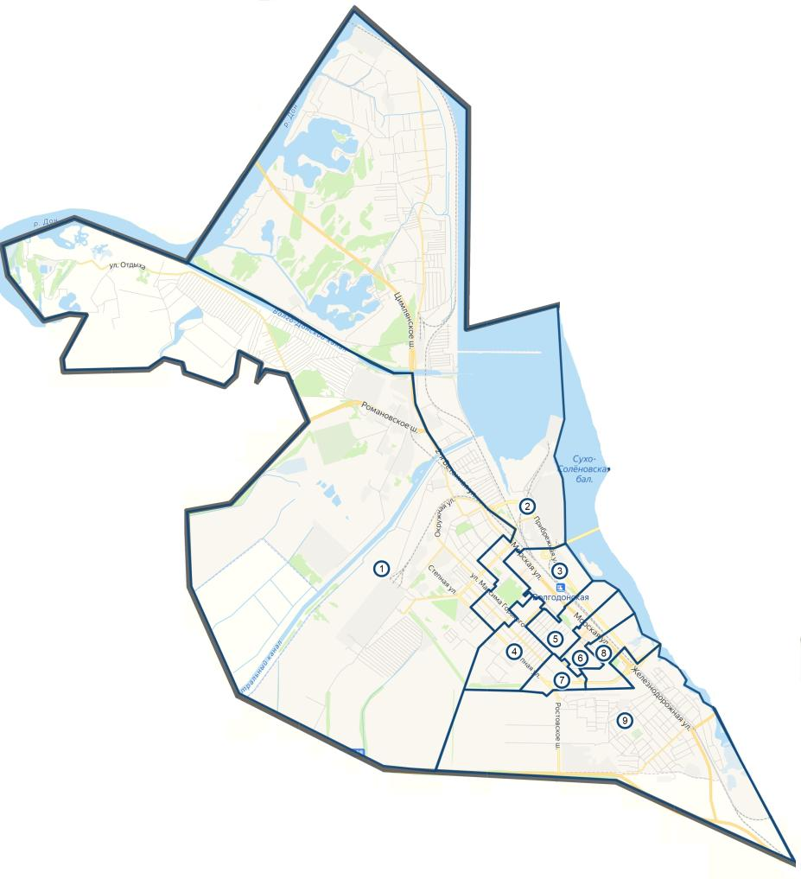
старый город

новый город

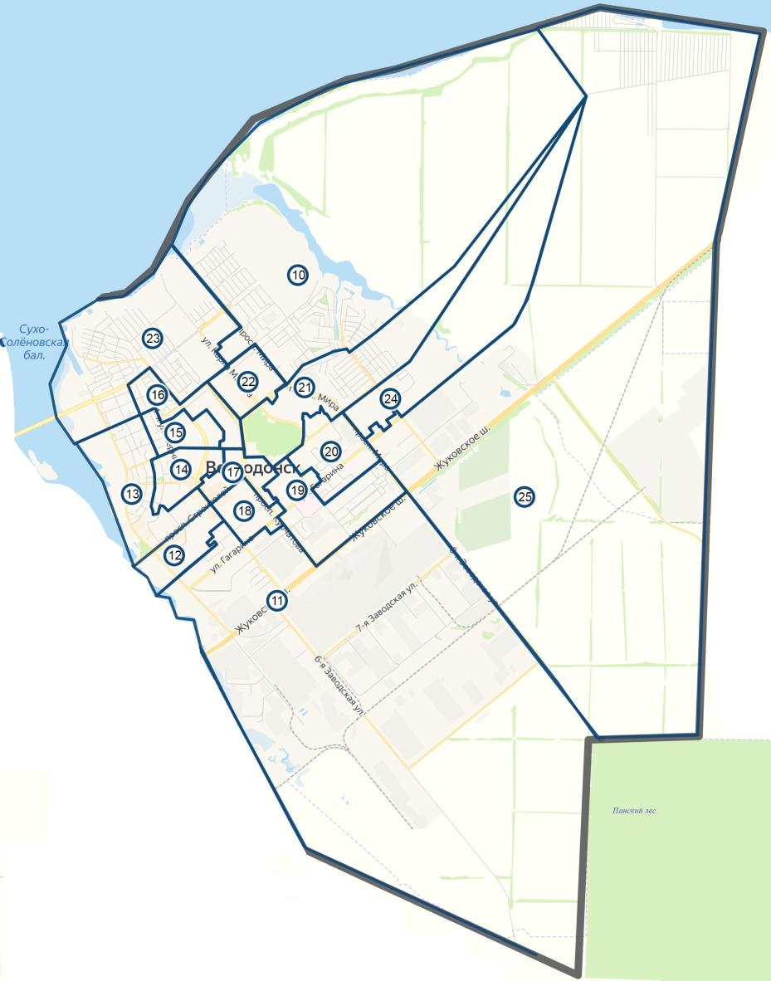

Заместитель председателя
Волгодонской городской Думы И.В. Батлуков

